Crumble framboises et Muesli
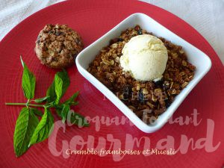 Pour 6 Croquants-Gourmands
- 300 g de framboises (1)
- 2 càs de sucre muscovado
Crumble :
- 100 g de farine
- 100 g de sucre muscovado
- 100 g de beurre
- 100 g de Muesli Canneberges-Goji-Myrtilles
6 plats à four - Une plaque tapissée de papier cuisson
Préchauffage du four à 170°C
Le crumble :
Mélanger la farine et le sucre. Ajouter le beurre en dés et travailler du bout des doigts pour obtenir une préparation granuleuse.
Ajouter le Muesli et l'incorporer en mélangeant à la cuillère.
Étaler le crumble sur la plaque.
Enfourner pour une vingtaine de minutes en surveillant.
Laisser tiédir et émietter le crumble.
Le Crumble framboises et Muesli :
Répartir les framboises dans les plats.
Vous pouvez les arroser de quelques gouttes de jus de citron. Les saupoudrer de sucre.
Répartir le crumble en couche épaisse dans les plats.
Un petit moment avant le dessert, les enfourner pendant 5 minutes à four chaud.
Laisser tiédir et servir le crumble seul ou surmonté d'une boule de glace à la vanille.

